Drastrup og grundvandet
Materiale:
Brug disse hjemmesider:
Historie - Naturstyrelsen
3.6.N1 Drastrup skov - Kommuneplan (aalborgkommuneplan.dk)
Drastrup Skov - Naturstyrelsen
Og figurerne på de næste sider
Og andet materiale i selv finder

Geologien – forudsætningen for rent grundvand
  - Brug figur 1
- Hvilke jordlag finder man grundvandet i under Drastrup?
- Hvilke jordlag ligger der over grundvandsmagasinet?
- Hvilken betydning har dette lags sammensætning for risikoen for forureningen (med nitrat) af grundvandet her?

Nitratindholdet i vandet i forskellige dybder
  - Brug figur 2
- Hvordan er udviklingen i grundvandets indhold af nitrat i dybden?
- Grænseværdien for nitrat i drikkevand er 50 mg/liter. Hvor dybt skal man ned for at finde et indhold der er drikkevandssegnet? Hvor gammelt er det grundvand?
- Hvordan har udviklingen i nitratindholdet i grundvandet været over tid?

Indsatsen for rent drikkevand
  - Brug figur 3 og 4
- Hvad har man gjort for at beskytte drikkevandet? Hvornår startede man?
- Hvorfor mener man at dette vil hjælpe?
- Har det hjulpet?
- Vil der i fremtiden være rent drikkevand i Drastrup? Hvilken betydning har den forurening med nitrat der allerede er udledt?

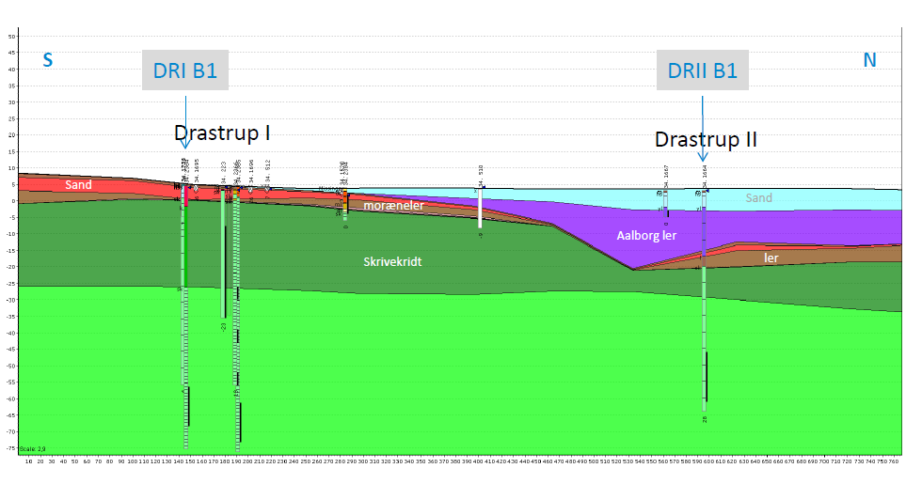
Figur 1 Drastrup og geologien
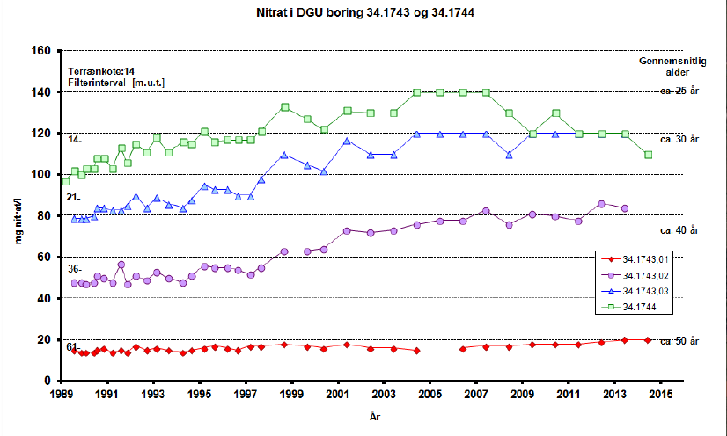
Figur 2 Nitratmålinger over tid og forskellige dyder ved Drastrup

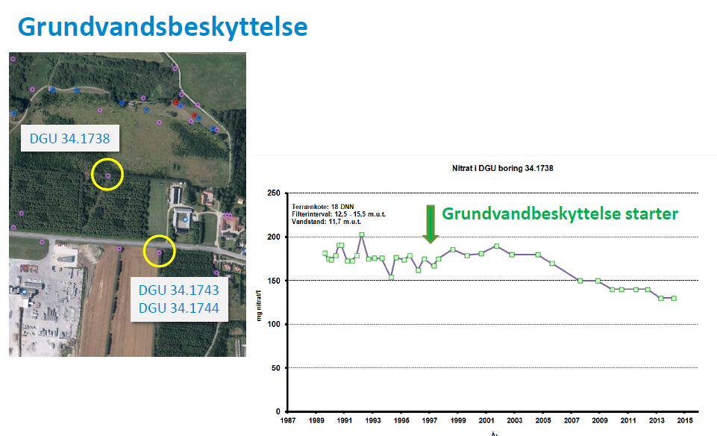
Figur 3 Drastrups grundvandsbeskyttelse og nitratmålinger

Dgu nr | Indtag top dybde | Stof tekst | Dato seneste analyse | Seneste analysevaerdi | Enhed
34. 1743 | 61 | Nitrat | 2023-04-03 | 22 | mg/l
34. 1743 | 36 | Nitrat | 2023-04-26 | 67 | mg/l
34. 1743 | 21 | Nitrat | 2023-04-03 | 92 | mg/l
Figur 4 Nyeste målinger fra Drastrup; 4/3-2023

